# Java Programlama 2

Ali Baran 1915010061

**Soru 1**. **(40 puan)**

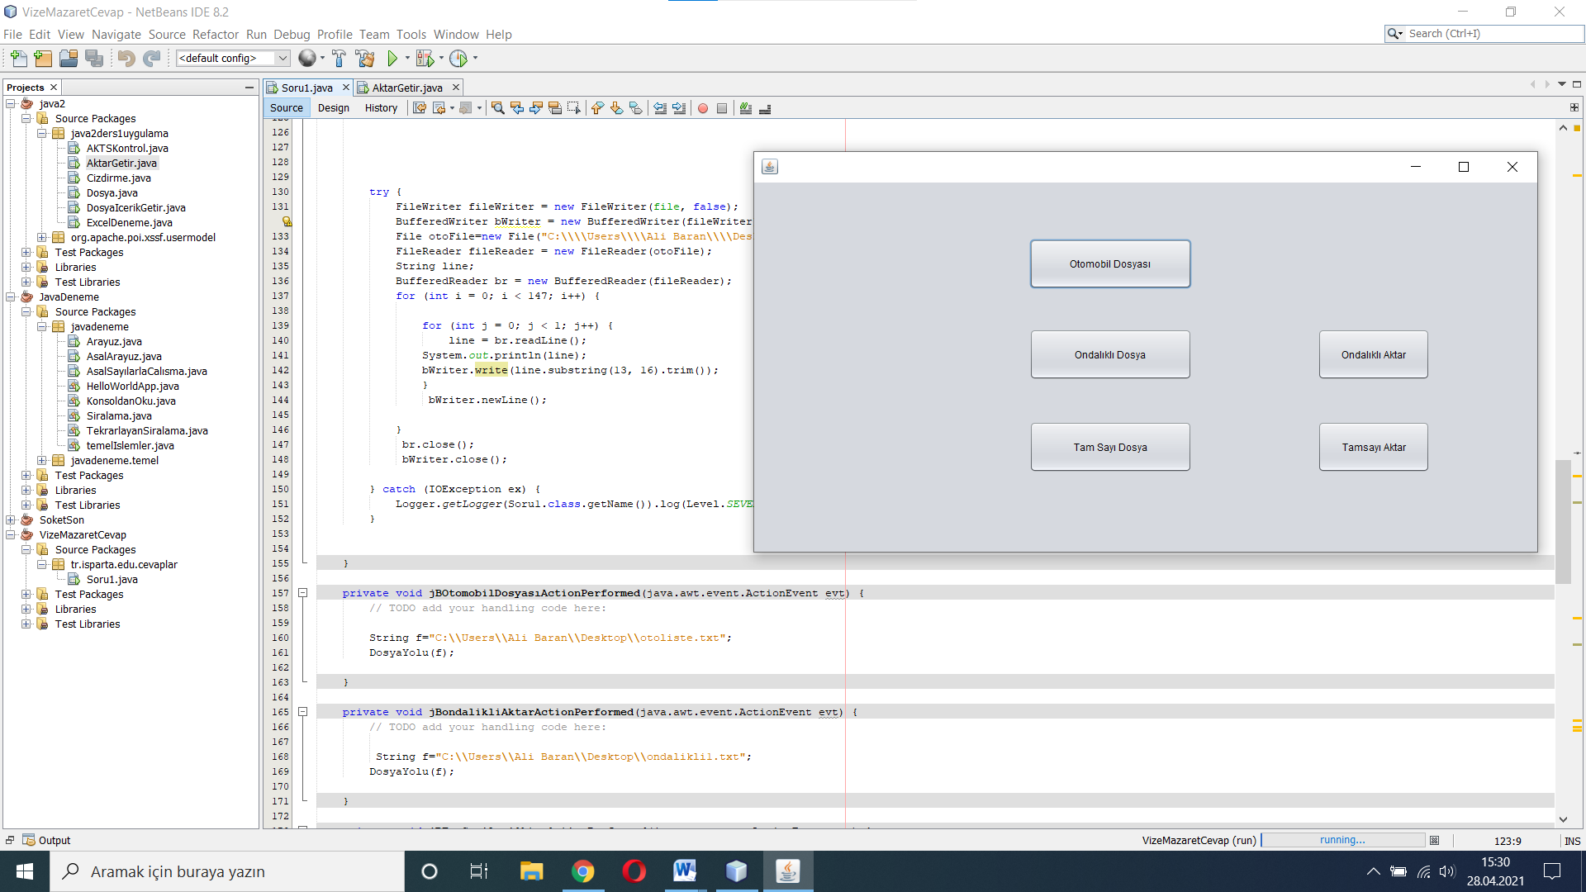

Şekil-1 Tasarım

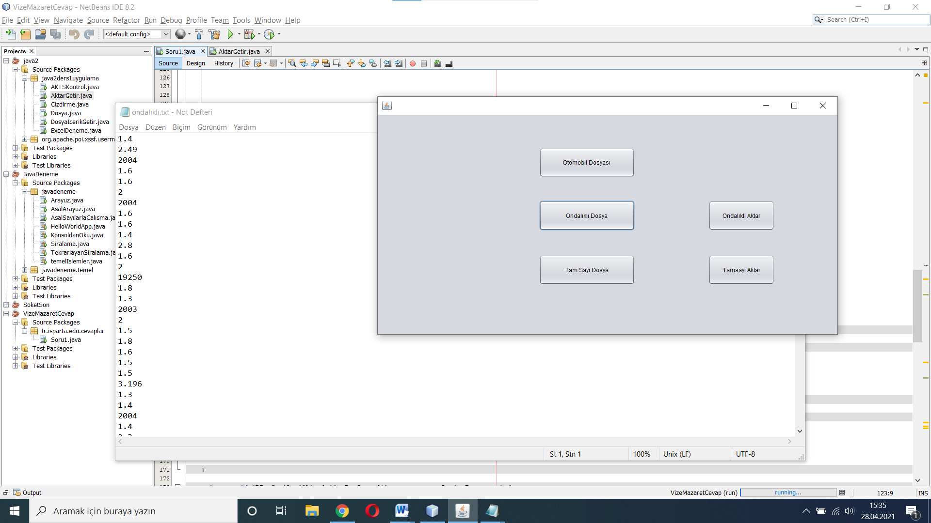

Şekil-2 Ondalıklı Atarma

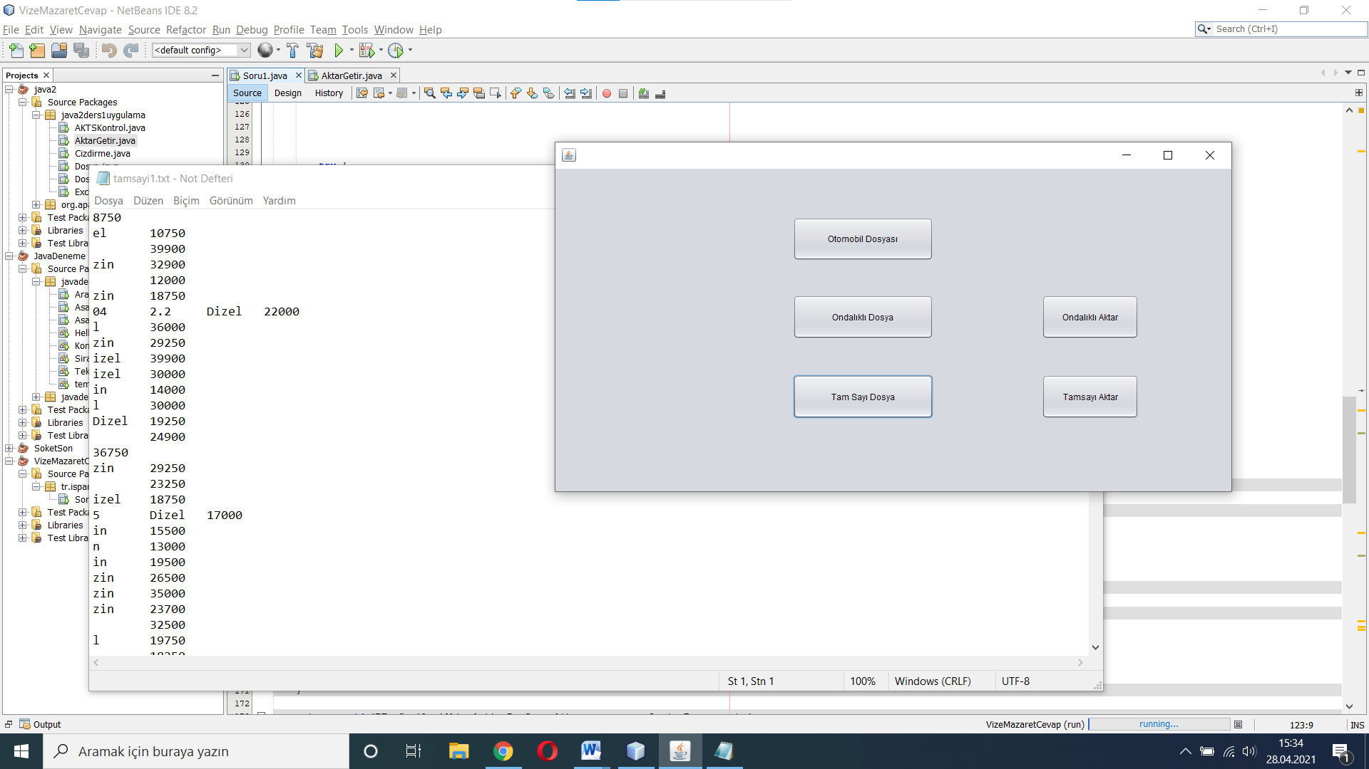

Şekil-3 Tam Sayı Aktarma

Kod Kısmı:

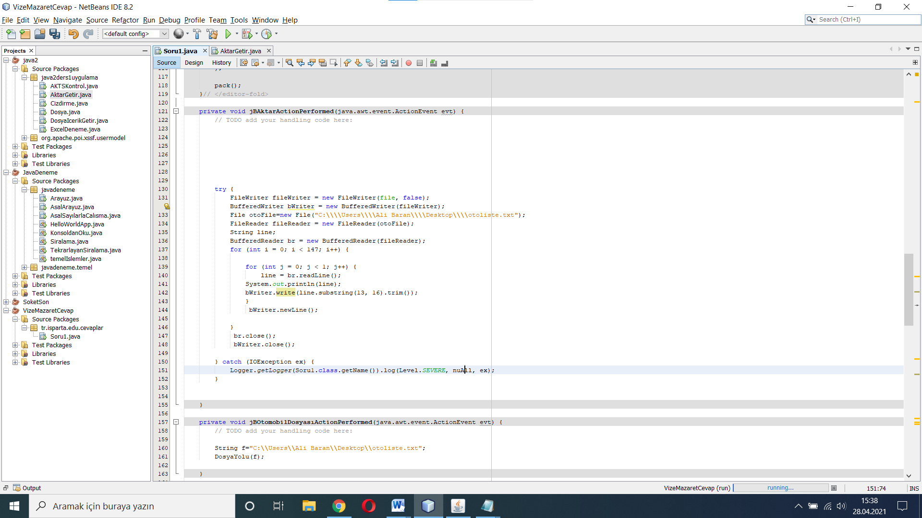

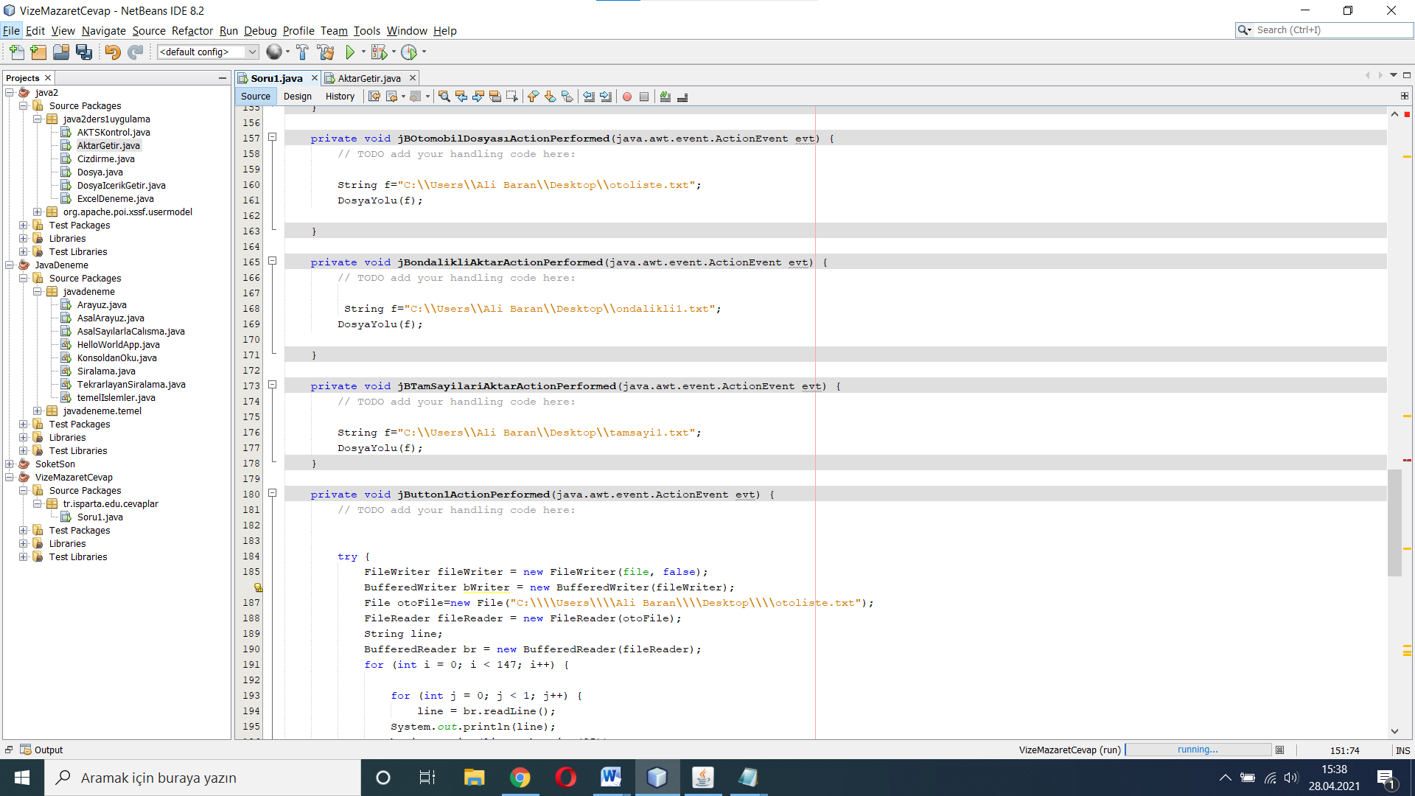

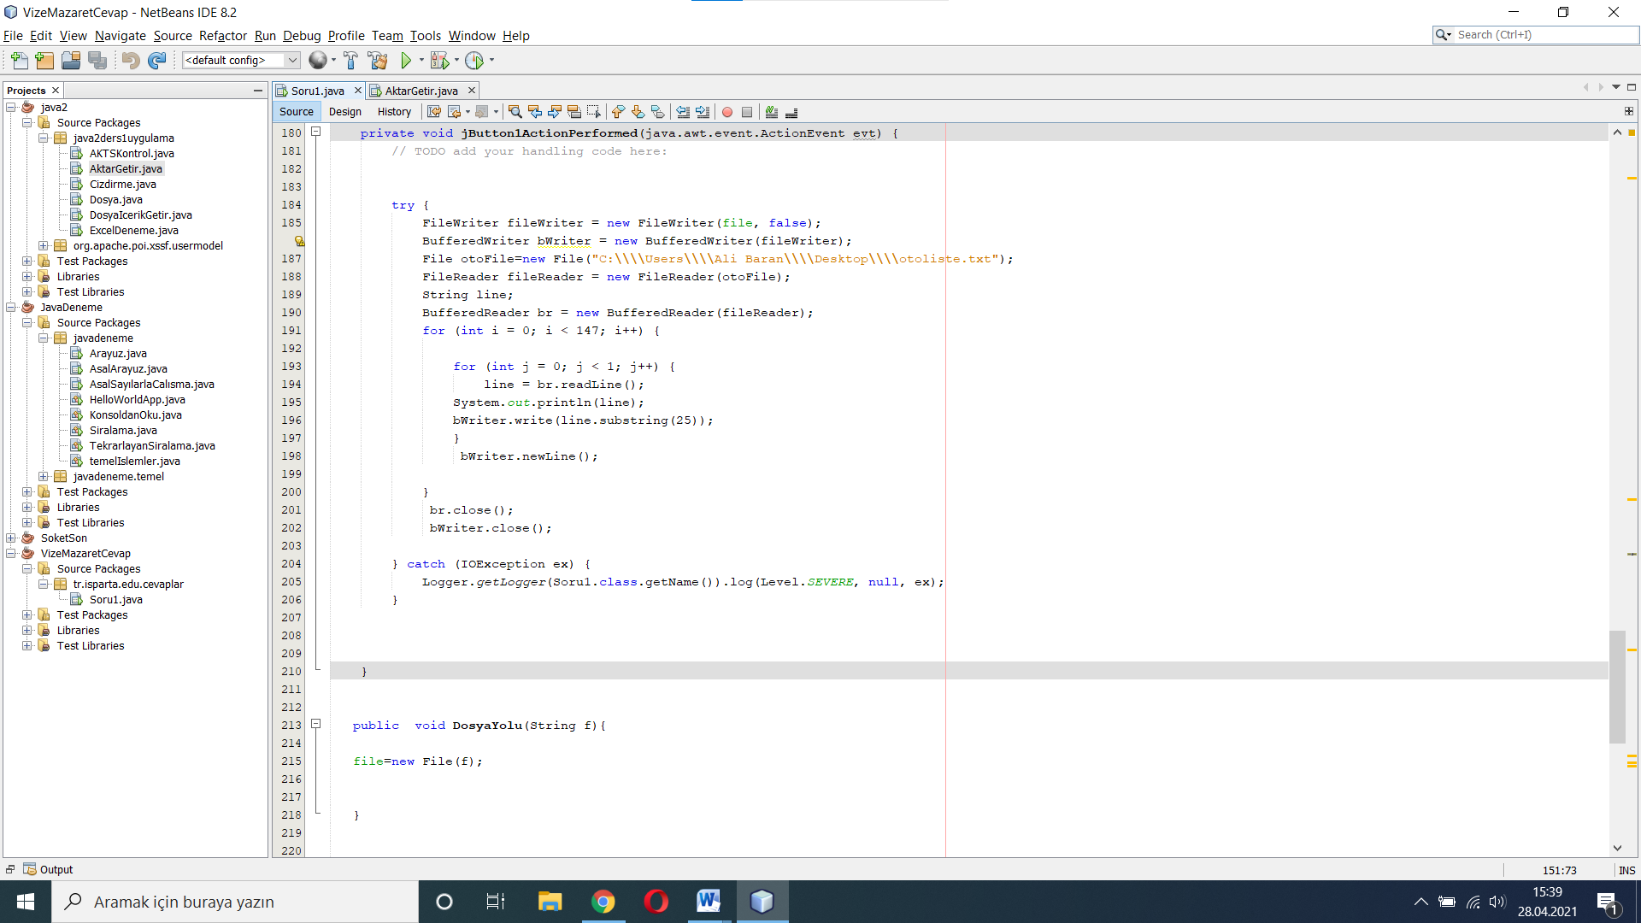

**Soru 2: (60 puan)**

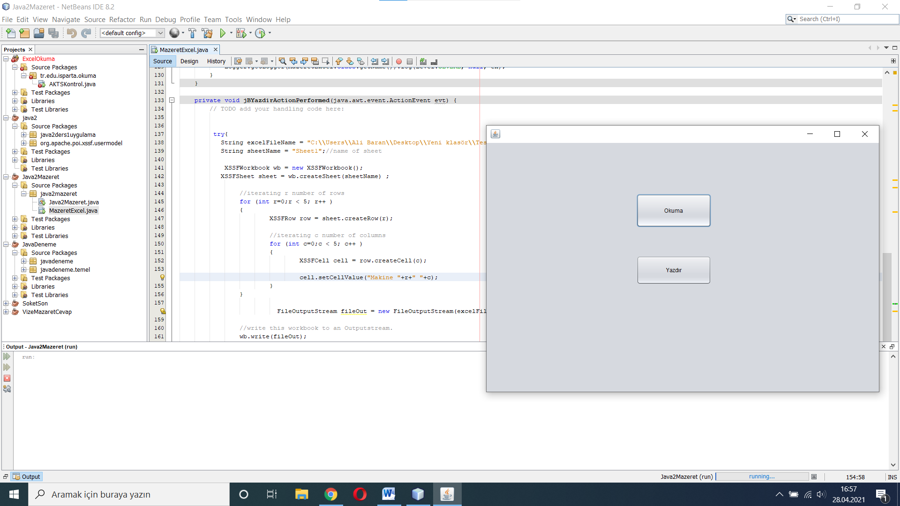

Tasarım

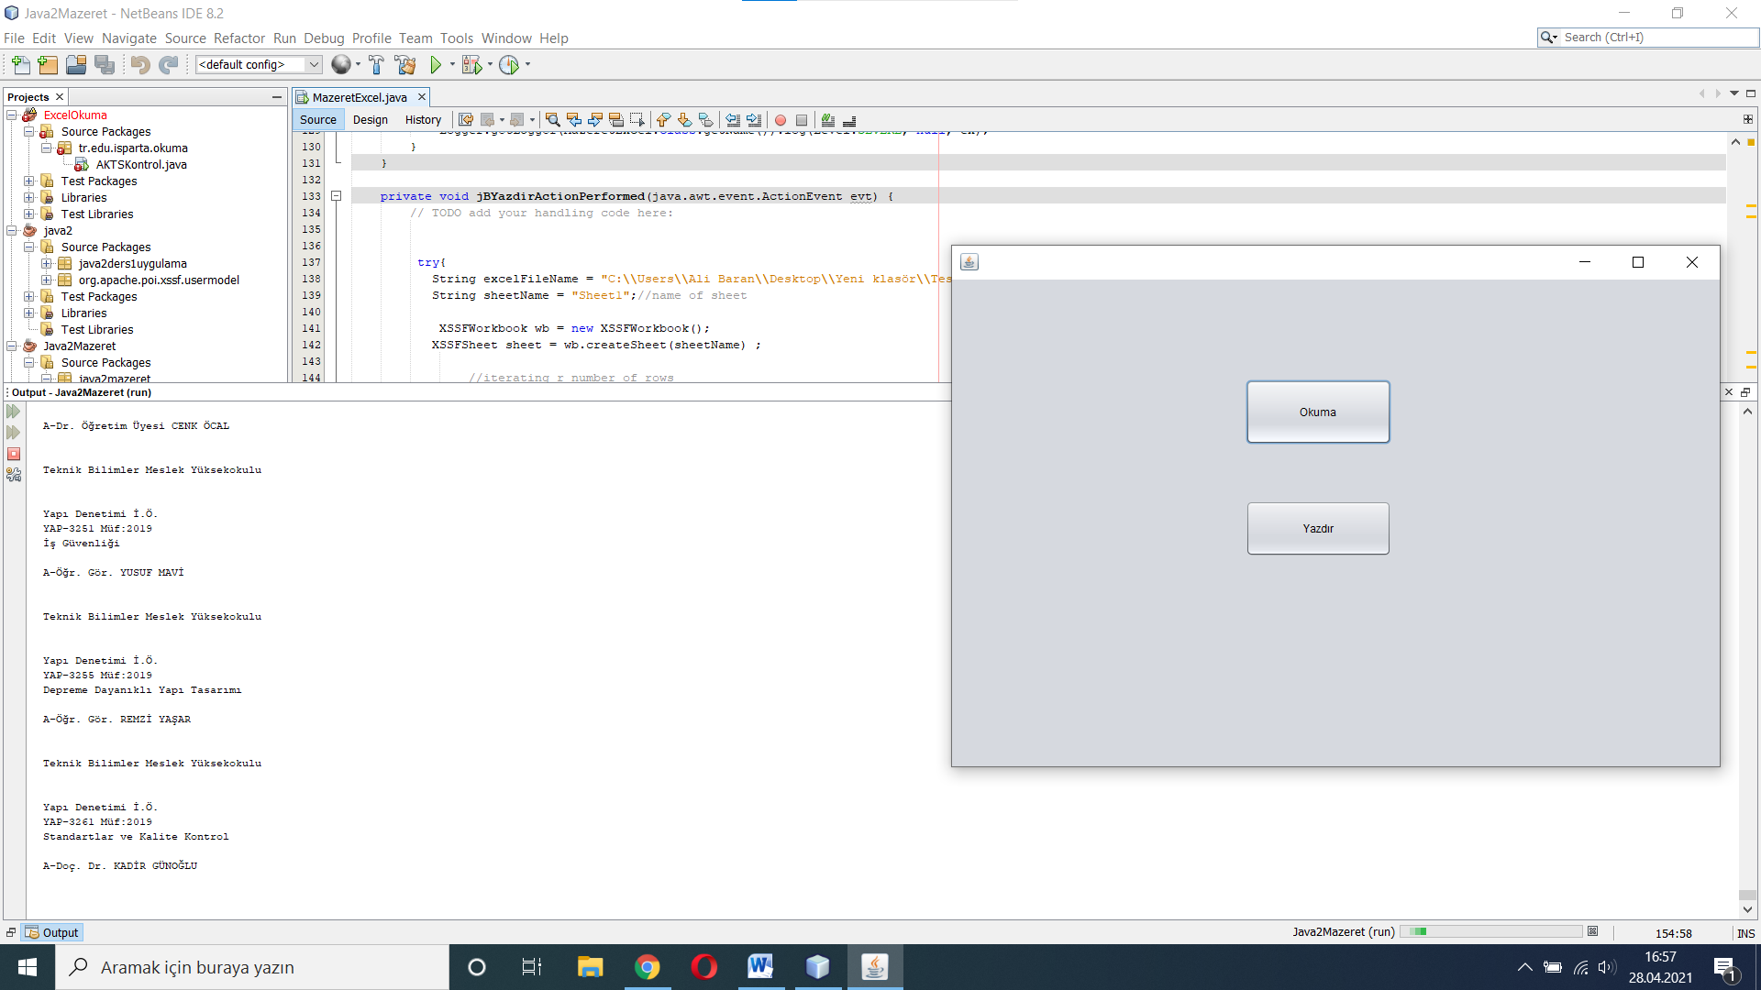

Okuma İşlemi

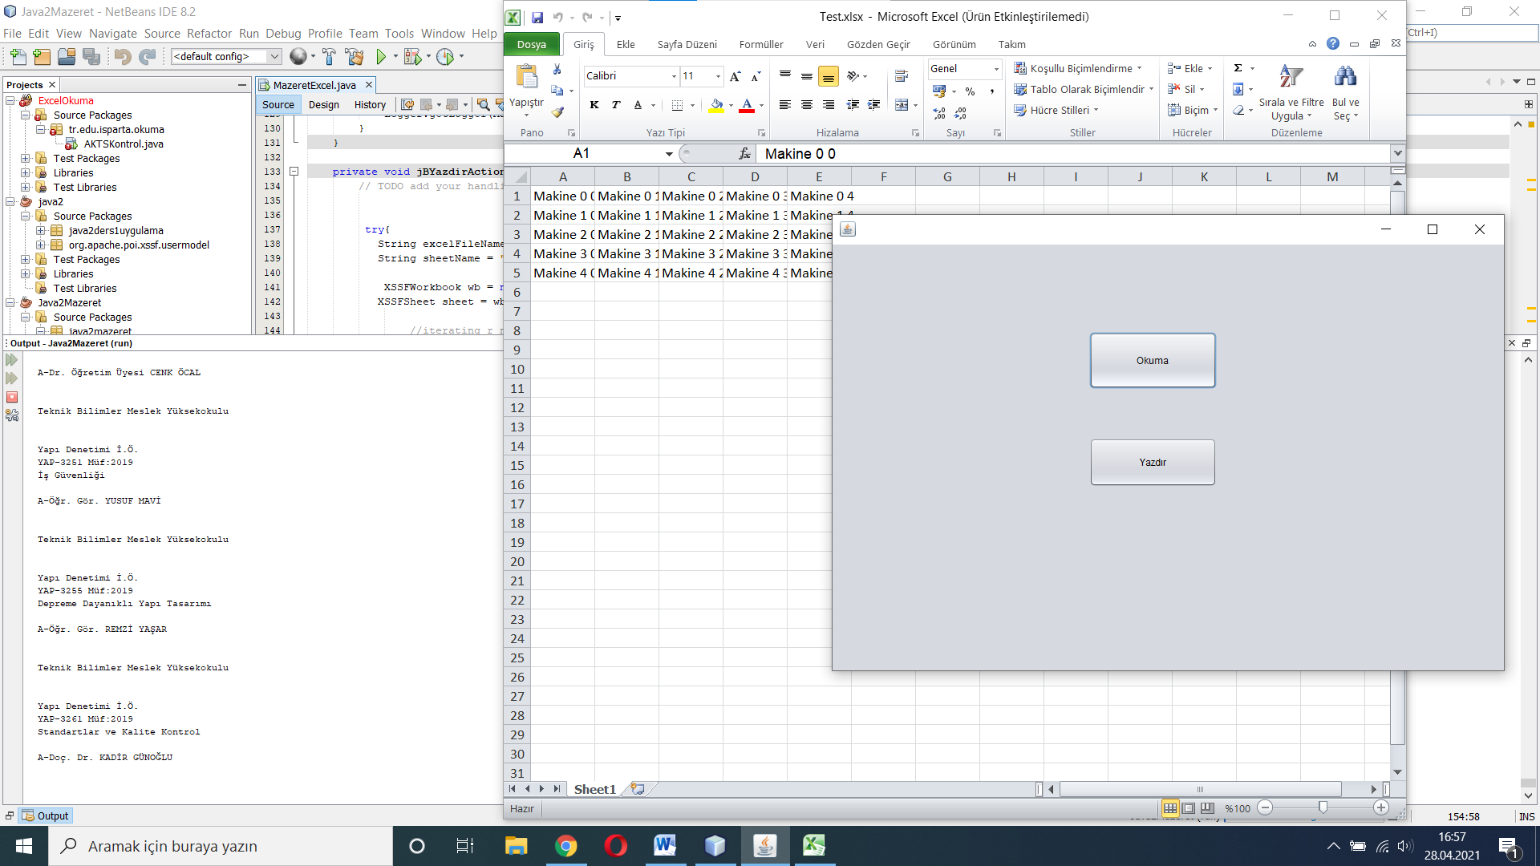

Yazdırma İşlemi

Kod Kısmı:

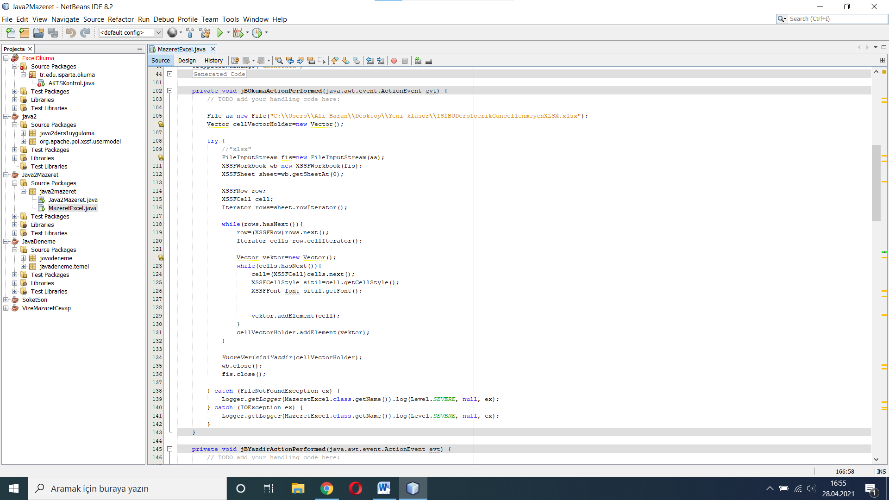

OKUMA BUTONU

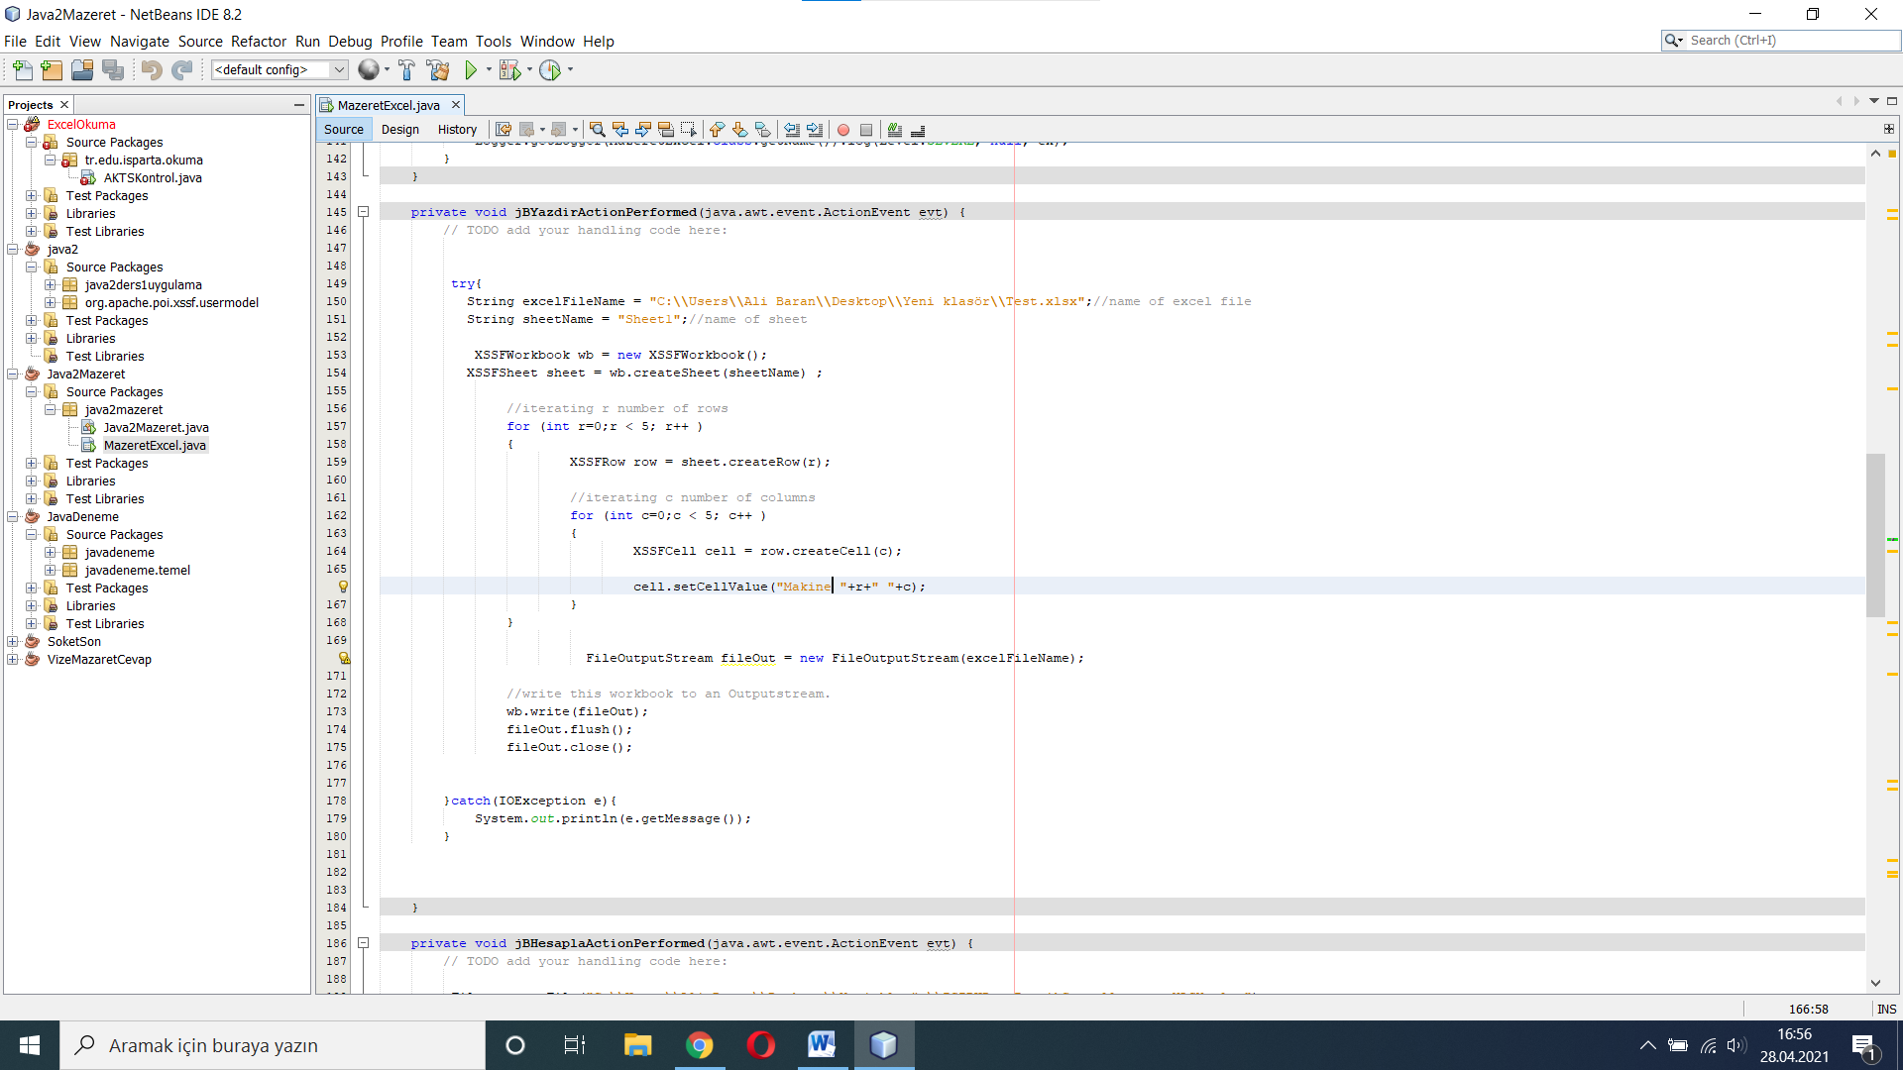

Yazdır Butonu